Nombre del alumno:
Amador Espinoza Omar Manuel. No. Control: 1225100271

Consumo de servicios web con REST API
Modalidad: Práctica de laboratorio, individual

Propósito de la actividad
Que el estudiante consuma servicios web a través de una REST API, primero con Postman y después con Python (lenguaje multiparadigma), interpretando respuestas en formato JSON y comparándolas con XML, para reafirmar los temas de la unidad:
  - APIs y análisis de JSON.
  - REST API utilizando Postman.
  - REST API utilizando un lenguaje multiparadigma.
  - Servicios web con API REST, JSON o XML.

Materiales
  - Equipo de cómputo con acceso a Internet.
  - Postman (aplicación de escritorio o web).
  - Python 3 y un IDE (VS Code, PyCharm u otro).
  - Librería requests (instalar con pip install requests).
  - APIs públicas que no requieren registro ni llave:
    - JSONPlaceholder: https://jsonplaceholder.typicode.com (API de práctica con recursos posts, users, comments, etc.).
    - Open-Meteo: https://api.open-meteo.com/v1/forecast (pronóstico del clima).
Nota: JSONPlaceholder simula las operaciones de escritura. Responde como si el POST, PUT o DELETE hubieran funcionado, pero los datos no se guardan realmente. Es normal que un GET posterior no muestre el cambio.

Parte A. Repaso conceptual (20 min)
Responde en tu cuaderno o en un documento, con tus propias palabras:
- ¿Qué es una API y qué significa que una API sea REST? Es básicamente un conjunto de reglas y canales de comunicación que permiten que dos sistemas o programas de software hablen entre sí e intercambien información de manera ordenada. Y que sea REST; Significa que sigue un estilo de arquitectura (Representational State Transfer) muy popular en la web. Funciona sobre el protocolo HTTP, es ligera, no guarda estado entre una petición y otra (cada solicitud es independiente) y normalmente utiliza formatos estándar como JSON para mandar y recibir datos.
- Describe la diferencia entre cliente y servidor en una petición HTTP: Es quien hace la petición o solicita un servicio (por ejemplo, tu navegador web, la aplicación de Postman o un script de Python). Es el que inicia la comunicación preguntando por datos o enviando información. Y Servidor; es la máquina o sistema remoto que recibe esa petición, la procesa, busca la información solicitada (en bases de datos u otros servicios) y finalmente regresa una respuesta con los datos o el resultado de la operación.
- Completa la tabla de métodos HTTP:
Método | Operación CRUD | Para qué se usa | Código de éxito típico
GET | Read (Leer) | Solicitar o consultar información al servidor sin modificarla. | 200 OK
POST | Create (Crear) | Enviar nuevos datos al servidor para que cree un nuevo recurso. | 201 Created
PUT | Update (Actualizar/Reemplazar) | Reemplazar por completo un recurso existente con nueva información. | 200 OK (o 204 No Content)
PATCH | Update (Modificar parcialmente) | Actualizar únicamente algunos campos específicos de un recurso sin tocar los demás. | 200 OK (o 204 No Content)

Método | Operación CRUD | Para qué se usa | Código de éxito típico
DELETE | Delete (Eliminar) | Borrar un recurso específico del servidor. | - o 204 No Content
- Explica qué significan los códigos de estado: 200, 201, 204, 400, 401, 404 y 500.
- 200 (OK): La petición se procesó y completó con éxito.
- 201 (Created): La petición fue exitosa y como resultado se creó un nuevo recurso en el servidor.
- 204 (No Content): La petición se procesó con éxito, pero el servidor no tiene que regresar ningún contenido en el cuerpo de la respuesta (muy común al eliminar algo).
- 400 (Bad Request): Error del cliente; la petición está mal armada, tiene datos inválidos o le faltan parámetros obligatorios.
401 (Unauthorized): Falta de autenticación; el usuario no ha iniciado sesión o sus credenciales son incorrectas.
- 404 (Not Found): El recurso que buscas no existe o la URL a la que intentas acceder es incorrecta.
- 500 (Internal Server Error): Hubo un fallo inesperado del lado del servidor mientras intentaba procesar la petición.

- Escribe un objeto JSON que represente a un dispositivo de red con: nombre, dirección IP, modelo, estado (activo o inactivo) y una lista de interfaces. Indica qué tipo de dato es cada valor.
{
"nombre": "Switch-Core",
"ip": "192.168.1.254",
"modelo": "Cisco Catalyst 2960",
"activo": true
}

Tipo de dato:
- nombre: String (Texto)
- ip: String (Texto)
- modelo: String (Texto)
- activo: Boolean (Verdadero/Falso)

Parte B. Consumo de la API con Postman (60 min)
Crea una colección en Postman llamada Unidad2_Act2_TuNombre y dentro de ella una petición por cada ejercicio. Toma captura de pantalla de la petición y de la respuesta (cuerpo, código de estado y encabezados).

# | Petición | URL | Qué debes observar
B1 | GET lista de publicaciones | https://jsonplacehold er.typicode.com/posts | Código 200 y que el cuerpo es una lista (arreglo) de objetos.
B2 | GET un recurso | https://jsonplacehold er.typicode.com/posts  /1 | Campos userId, | id,
B2 | GET un recurso | https://jsonplacehold er.typicode.com/posts  /1 | title, body.
B3 | GET con parámetros | https://jsonplacehold er.typicode.com/posts  ?userId=3 | Solo regresa publicaciones del usuario 3. Anota cuántas son.
B4 | GET recurso anidado | https://jsonplacehold er.typicode.com/posts  /1/comments | Comentarios de la publicación 1.
B5 | POST crear | https://jsonplacehold er.typicode.com/posts | En Body → raw → JSON envía un objeto con title, body y userId. Código 201 y un id nuevo.
B6 | PUT reemplazar | https://jsonplacehold er.typicode.com/posts  /1 | Envía un objeto completo. Compara con B2.
B7 | PATCH modificar | https://jsonplacehold er.typicode.com/posts  /1 | Envía solo {"title": "Nuevo título"}.
B8 | DELETE eliminar | https://jsonplacehold er.typicode.com/posts  /1 | Código 200 y cuerpo vacío  {}.
B9 | GET recurso inexistente | https://jsonplacehold er.typicode.com/posts  /9999 | Código 404. Explica qué significa.
B10 | GET con parámetros de consulta | https://api.open-meteo.com/v1/forecast  ?latitude=20.59&longi  tude=- | Temperatura y viento actuales de Querétaro.

# | Petición | URL |  |  |  | Qué debes observar
 |  |  | 100.39&current=temper |  |  | Identifica las unidades en el
 |  |  | ature_2m,wind_speed_1 |  |  | campo | current_units | .
 |  |  | 0m |  |  | campo |  | .

Preguntas de la Parte B
- ¿Qué diferencia observaste entre PUT (B6) y PATCH (B7) en lo que se envía?
PUT: Se utiliza para reemplazar o sobrescribir el recurso completo. Por ello, en la petición se debe enviar la estructura con todos los campos del objeto. PATCH: Se utiliza para realizar modificaciones parciales. Únicamente se envía el campo específico que se desea cambiar (en este caso, {"title": "Nuevo título"}), manteniendo intacto el resto del recurso.
- ¿Qué encabezado Content-Type regresa el servidor y qué indica?
El servidor devuelve el encabezado Content-Type: application/json; charset=utf-8.
Qué indica: Notifica al cliente que el contenido del cuerpo de la respuesta está estructurado en formato JSON y codificado bajo la norma de caracteres UTF-8 (lo que garantiza la interpretación correcta de acentos y caracteres especiales).

- En B10, ¿qué parte de la URL es la ruta y cuál son los parámetros de consulta (query params)?
Ruta (Path): [https://api.open-meteo.com/v1/forecast](https://api.open-meteo.com/v1/forecast) (corresponde a la dirección del servidor y el punto de acceso al servicio). Parámetros de consulta (Query params): Toda la sección situada después del signo ?:
- latitude=20.59
- longitude=-100.39
- current=temperature_2m,wind_speed_10m

Petición | Pruebas
GET lista de publicaciones | 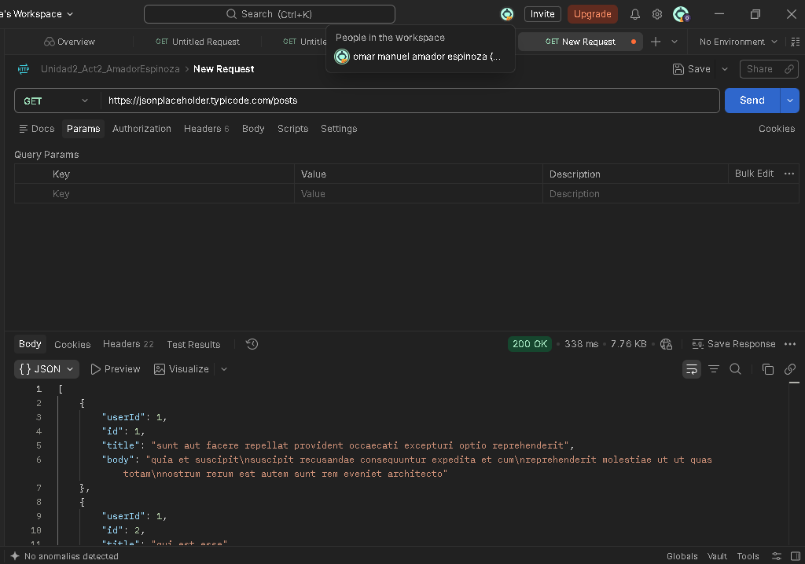
GET un recurso | 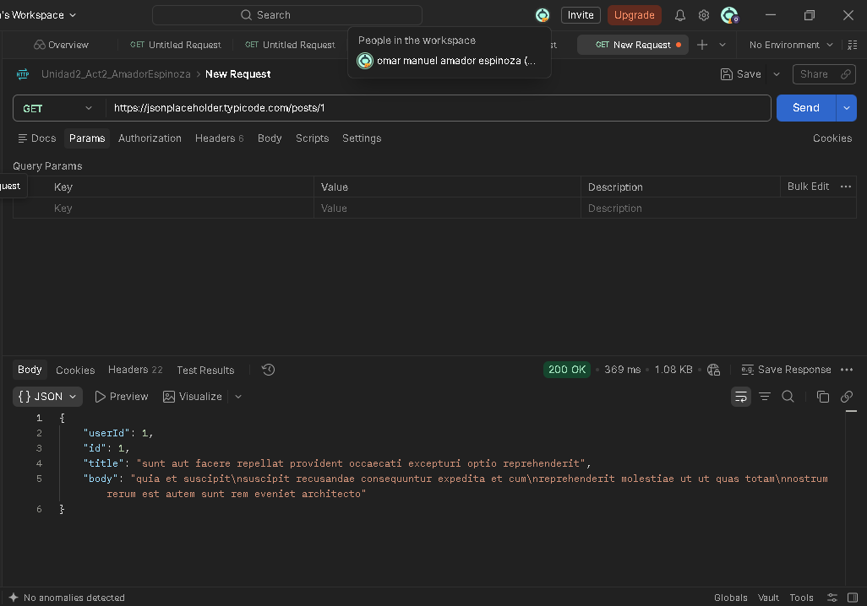
GET con paámetros | 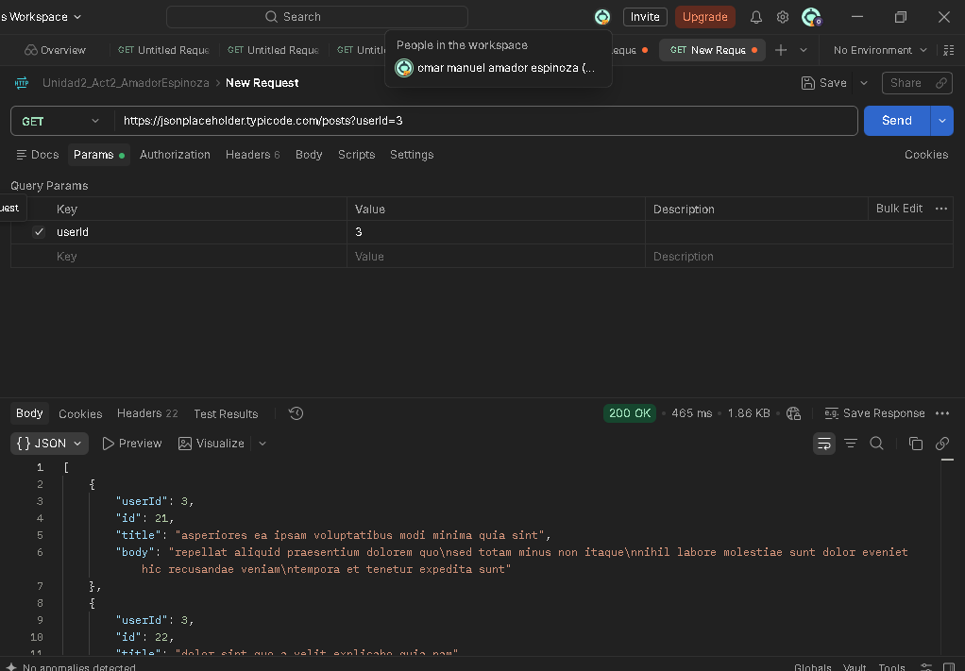
GET con recurso anidado | 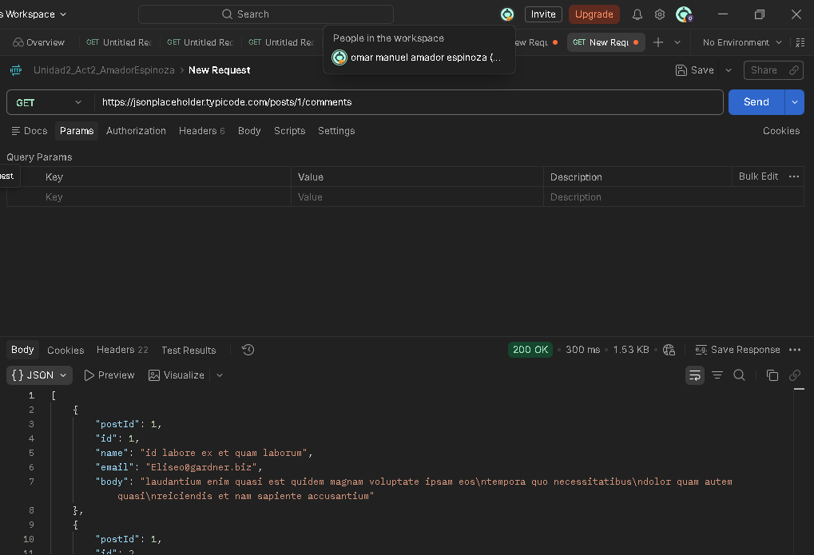
POST crear | 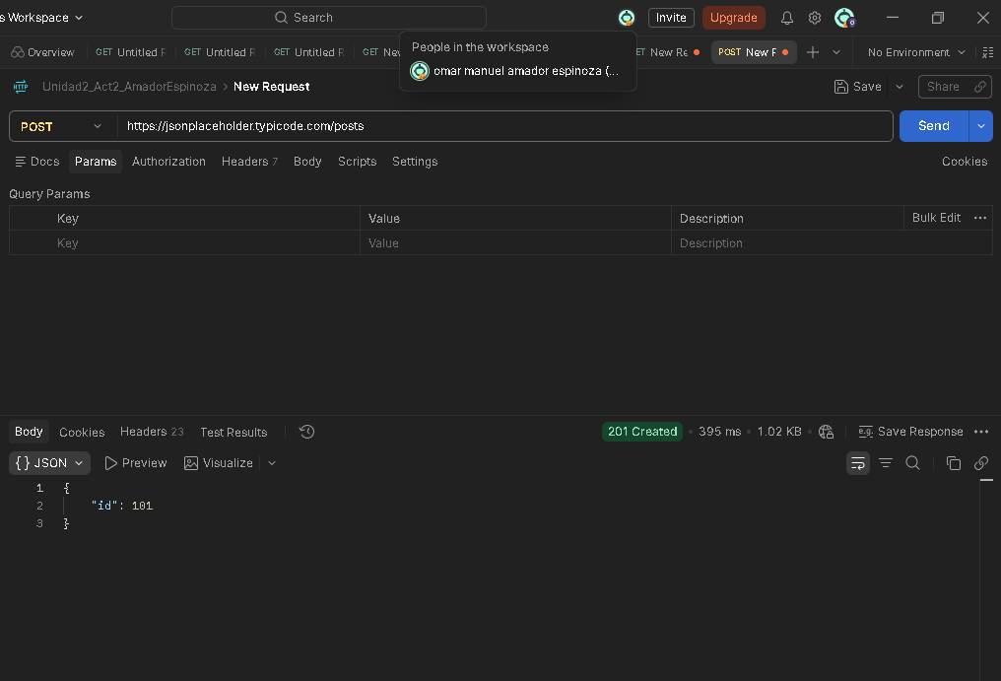
PUT remplazar | 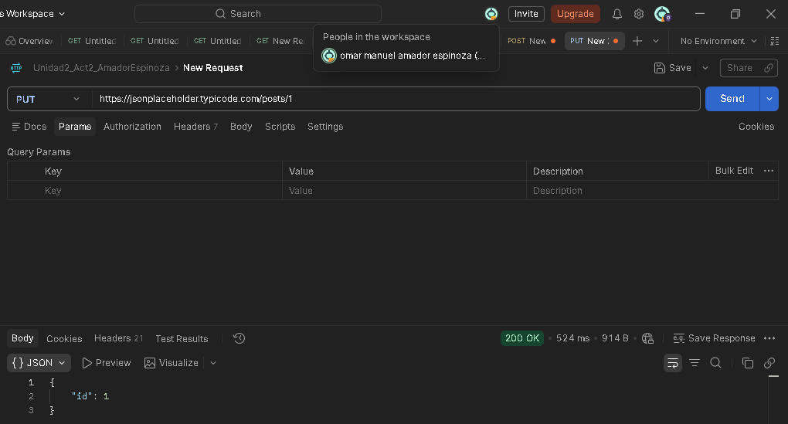
PATCH modificar | 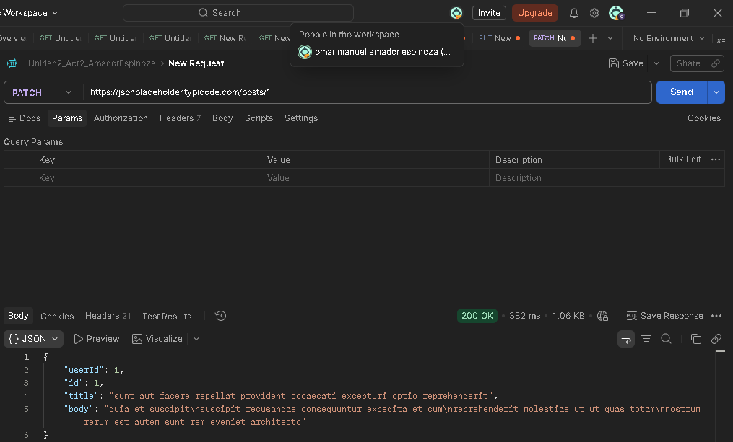
DELETE eliminar | 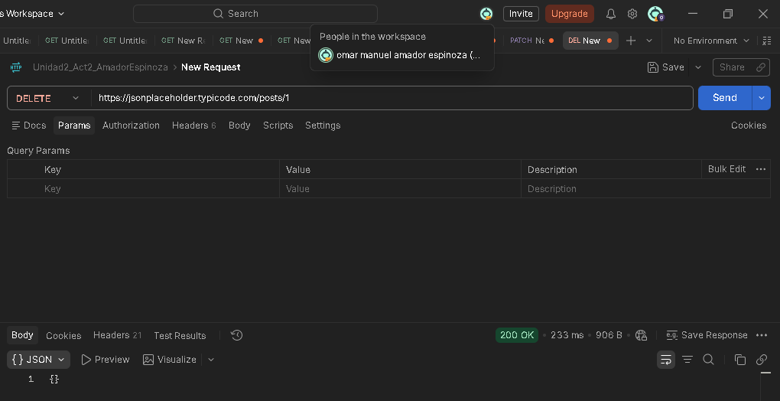
GET recurso inexistente | 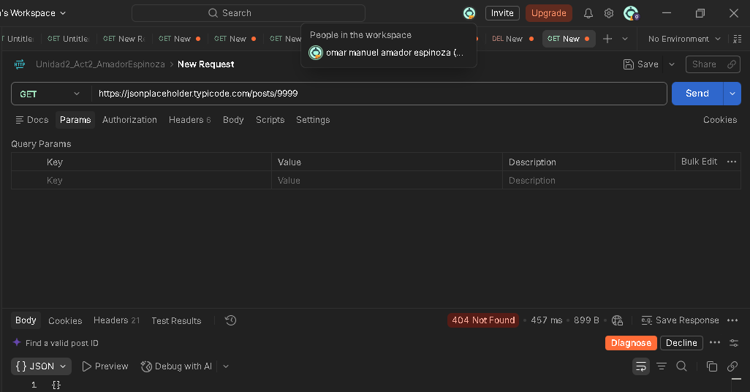
GET con parámetros de consulta | 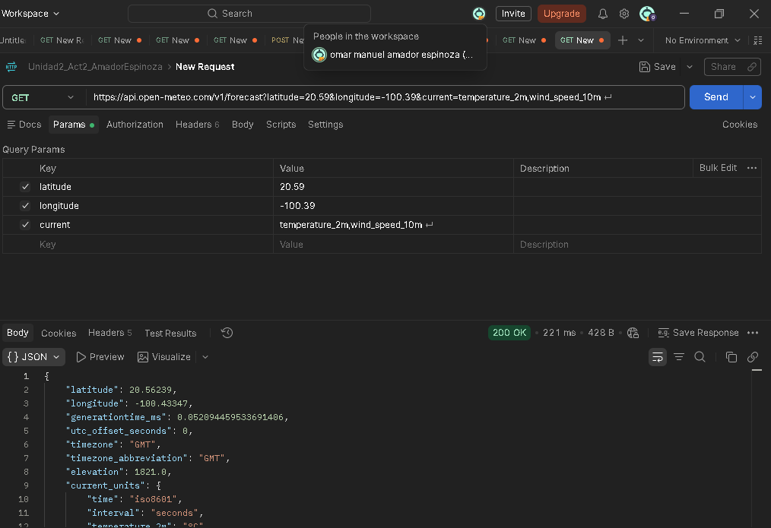

Parte C. Consumo de la API con Python
Crea una carpeta actividad_rest y un archivo cliente_rest.py por cada ejercicio

C1. Primer GET
import requests
BASE = "https://jsonplaceholder.typicode.com"
respuesta = requests.get(f"{BASE}/posts/1", timeout=10) print("Código de estado:", respuesta.status_code)
print("Tipo de contenido:", respuesta.headers["Content-Type"])

publicacion = respuesta.json() # convierte el JSON en un diccionario de Python print("Título:", publicacion["title"])

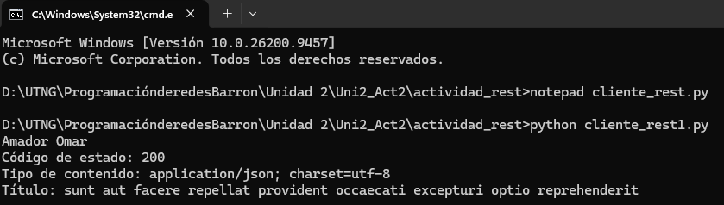

C2. Recorrer una lista y usar parámetros
respuesta = requests.get(f"{BASE}/posts", params={"userId": 3}, timeout=10) publicaciones = respuesta.json() # lista de diccionarios
print("Total:", len(publicaciones)) for p in publicaciones:
print(f"{p['id']:>3} | {p['title']}")

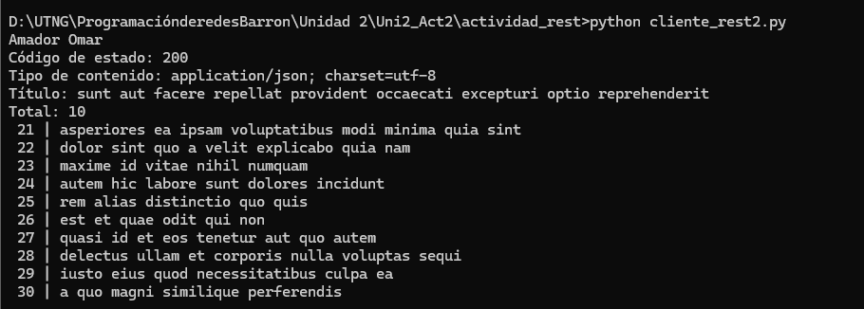

C3. POST, PUT y DELETE
nuevo = {"title": "Prueba de red", "body": "Contenido de ejemplo", "userId": 1}
r = requests.post(f"{BASE}/posts", json=nuevo, timeout=10) print("POST:", r.status_code, r.json())

r = requests.put(f"{BASE}/posts/1", json={**nuevo, "id": 1}, timeout=10) print("PUT:", r.status_code, r.json())
r = requests.delete(f"{BASE}/posts/1", timeout=10) print("DELETE:", r.status_code)

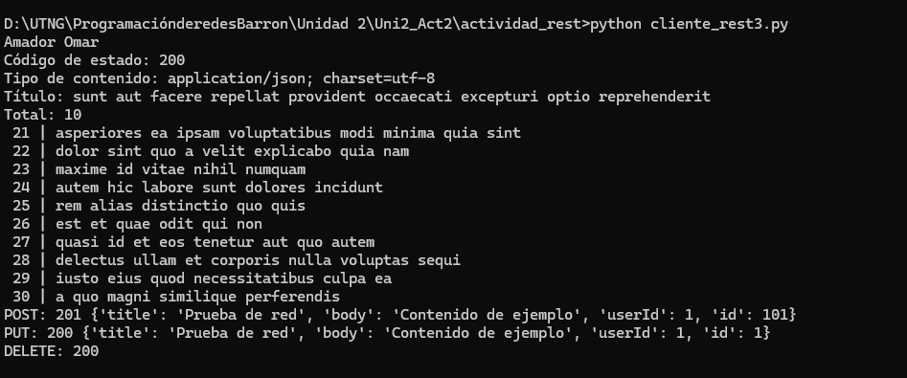

C4. Manejo de errores
Modifica C1 para que consulte /posts/9999 y maneje el error correctamente:
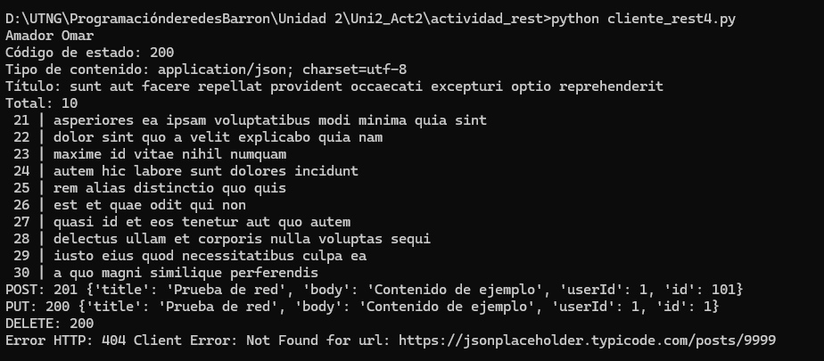
try:
r = requests.get(f"{BASE}/posts/9999", timeout=10)
r.raise_for_status() # lanza excepción si el código es 4xx o 5xx print(r.json())
except requests.exceptions.HTTPError as e: print("Error HTTP:", e)
except requests.exceptions.RequestException as e: print("Error de conexión:", e)

C5. Consumir otra API (clima)
Escribe una función obtener_clima(latitud, longitud) que consulte Open-Meteo y regrese un diccionario con la temperatura y la velocidad del viento. Usa params en lugar de armar la URL a mano.
def obtener_clima(latitud, longitud):
url = "https://api.open-meteo.com/v1/forecast" parametros = {
"latitude": latitud, "longitude": longitud,
"current": "temperature_2m,wind_speed_10m",
}
r = requests.get(url, params=parametros, timeout=10) r.raise_for_status()
return r.json()["current"]
Probarla con tres ciudades distintas (por ejemplo Querétaro: 20.59, -100.39) y mostrar los resultados en una tabla impresa en consola.
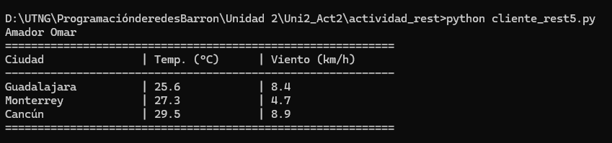

Parte D. JSON frente a XML (30 min)
- Toma la respuesta JSON de /posts/1 y escribe a mano su equivalente en XML.
- Con Python, convierte el diccionario a XML usando xml.etree.ElementTree:
import xml.etree.ElementTree as ET
raiz = ET.Element("publicacion")
for clave, valor in publicacion.items(): ET.SubElement(raiz, clave).text = str(valor)
print(ET.tostring(raiz, encoding="unicode"))
- Completa la tabla comparativa:

Criterio | JSON | XML
Legibilidad
Tamaño del mensaje
Tipos de datos
Uso común en APIs REST

Parte E. Mini proyecto integrador (60 min)
Desarrolla un script reporte_api.py que:
- Consulte /users de JSONPlaceholder y obtenga el nombre, correo y ciudad (address.city) de cada usuario.
- Para cada usuario, consulte cuántas publicaciones tiene (/posts?userId=<id>).
- Consulte el clima actual de un punto geográfico de tu elección.
- Maneje errores de conexión y de código de estado.
- Guarde el resultado en un archivo reporte.json (usa json.dump con indent=4 y
ensure_ascii=False) y también imprima un resumen en pantalla.
Estructura sugerida del archivo de salida:
{
"clima": {"temperature_2m": 0.0, "wind_speed_10m": 0.0}, "usuarios": [
{"nombre": "...", "correo": "...", "ciudad": "...", "publicaciones": 0}
]
}

Entregables (portafolio de evidencias)
- Documento con las respuestas de la Parte A, las preguntas de la Parte B y la tabla de la Parte D.
- Exportación de la colección de Postman (archivo .json) y capturas de pantalla de B1 a B10.
- Archivos .py de las Partes C y E, con comentarios.
- Archivo reporte.json generado por el mini proyecto.
- Conclusión breve (5 a 8 líneas): ¿en qué casos de administración de redes serviría consumir una API REST?

Lista de verificación para la evaluación

Criterio | Cumple | No cumple
Identifica correctamente métodos HTTP y códigos de estado
Ejecuta las 10 peticiones en Postman con evidencia
Envía cuerpo JSON y parámetros de consulta correctamente
Consume la API con Python usando requests
Convierte respuestas JSON a estructuras de Python (diccionarios y listas)

Criterio | Cumple | No cumple
Maneja errores y tiempos de espera (timeout, raise_for_status)
Compara JSON y XML con un ejemplo funcional
El mini proyecto genera el archivo reporte.json correcto
Código ordenado, comentado y entregado a tiempo

